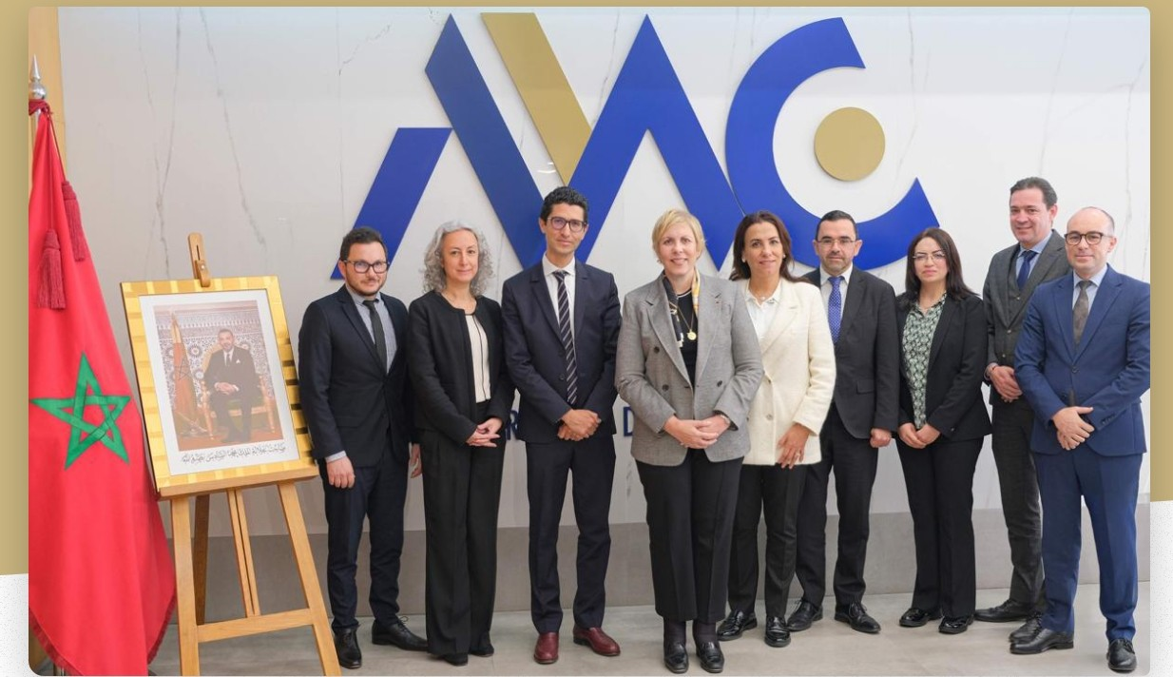

**Communiqué de presse**

Les nouveaux membres du bureau de l’Association des Gestionnaires de Fonds de Placements Collectifs en Titrisation (AGFT) ont été reçus par la Présidente de l’Autorité Marocaine du Marché des Capitaux (AMMC), Madame Nezha HAYAT, au cours d’une réunion tenue le mercredi 11 décembre 2024.  
   
Lors de cette rencontre, M. Chakib El MEZOUARI, Directeur Général de Sofac Structured Finance (SSF), Président de l’association, a présenté à Madame HAYAT la composition et l’organisation du nouveau bureau de l’AGFT. La Présidente de l’AMMC a salué cette nomination, adressant ses félicitations au nouveau bureau ainsi que ses vœux de réussite.  
   
Cette réunion a été l’occasion de présenter la nouvelle feuille de route de l’association, mettant en lumière plusieurs initiatives clés visant à promouvoir la titrisation et à renforcer sa compétitivité en tant qu’outil de financement novateur et performant.  
   
Madame HAYAT a annoncé le lancement prochain d’une étude globale sur la titrisation au Maroc. Cette initiative vise à clarifier le cadre de la titrisation et à standardiser les opérations de financement par la titrisation. Elle a exprimé son souhait d'impliquer activement l’AGFT dans cette démarche, tout en rappelant l'expertise et le rôle crucial que l'association pourrait jouer à ce titre.  
   
L’AGFT tient à remercier la Présidente de l’AMMC pour les efforts déployés par l’Autorité en faveur d’un meilleur développement du marché de la titrisation, et d’une contribution grandissante de cet instrument au financement de l’économie nationale. `